ООО «Культурный центр праздников и представлений «Возрождение»
Чувашский Республиканский Дом народного творчества
Министерства культуры, по делам национальностей, информационной политики и архивного дела Чувашской Республики
АУ «Республиканская дирекция культурных программ" Министерства культуры, по делам национальностей и архивного дела Чувашской Республики

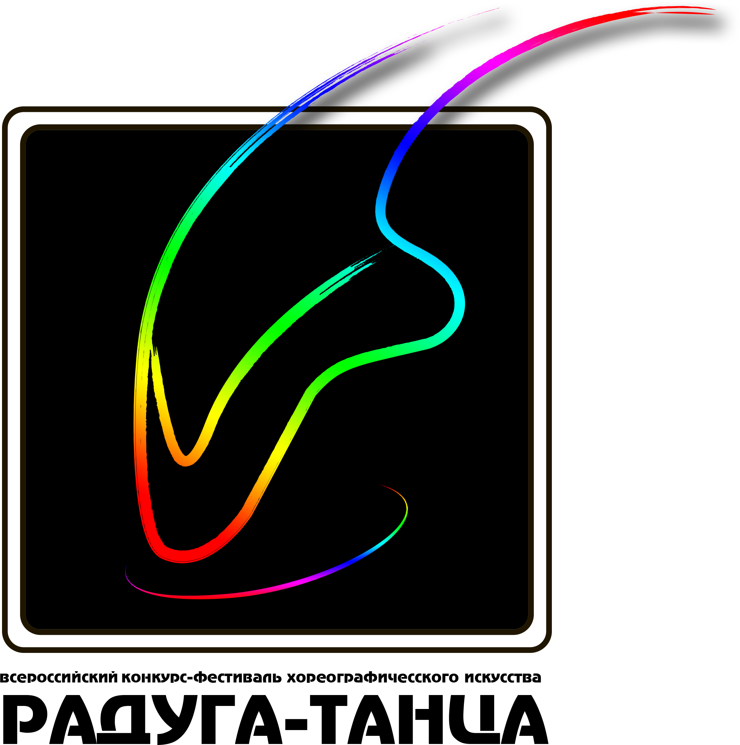

ПОЛОЖЕНИЕ

VI Международного конкурса–фестиваля хореографического искусства
«Радуга-танца - 2016»

УЧРЕДИТЕЛИ КОНКУРСА-ФЕСТИВАЛЯ

ООО «Культурный центр праздников и представлений «Возрождение», Чувашская Республика, г. Чебоксары
- ЦЕЛИ И ЗАДАЧИ

- Развитие хореографического движения, распространение достижений творческих коллективов России, Республики Чувашия, сохранение традиций национальной культуры;
- Повышение уровня репертуара коллективов и исполнительского мастерства участников;
- Укрепление профессиональных и культурных связей между творческими коллективами и руководителями;
- Пазвитие творческого потенциала и повышение уровня профессионального мастерства педагогов и руководителей коллективов.

- СИСТЕМА ОРГАНИЗАЦИИ КОНКУРСНОЙ ПРОГРАММЫ

- Сроки и место проведения:

Конкурс–фестиваль хореографического искусства «Радуга-танца - 2016» проводится с 1 мая по 3 мая 2016 г., Чувашская Республика, г. Чебоксары

- ОБНОВЛЕНИЯ НА 2016 г.

- Увеличение суммы ГРАН-ПРИ в категории «Радуга-танца KIDS» с 25 000 р. до 50 000 р.
- В основном конкурсе «Радуга-танца» ГРАН-ПРИ составляет 50 000 р.;
- Разработан специальный личный кабинет для участников фестиваля. Возможности:
А) Добавление и редактирование всех конкурсных заявок и другой информации
Б) Автоматизация подсчета оргвзноса
В) Добавление личных данных участника (без предъявления их при регистрации на конкурсе)
Г) Самостоятельное создание путевого листа для вашего коллектива
Д) Автоматическая рассылка новостей конкурса и другое.
- С этого года, в основной категории «Радуга-танца» для участия в одной из номинаций коллективу необходимо предоставить одну хореографическую композицию;
- Добавление возрастной категории «Смешанная» во всех номинациях;
- Организация бесплатного трансфера для иногородних участников (встреча, проводы, проезд с места проведения до места проживания) согласно составленному путевому листу в личном кабинете коллектива;
7. Бесплатная организация мастер-класса для руководителей коллективов;
8. На территории фестиваля будет организован дежурный транспорт, при необходимости во время всего конкурсного дня, коллектив может осуществить поездку в любую точку города за счет личных средств.

- ПРАВИЛА КОНКУРСА-ФЕСТИВАЛЯ «РАДУГА-ТАНЦА»

Уважаемые руководители коллективов! Для организации и проведения конкурса на высоком профессиональном уровне, просим Вас ознакомиться с обязательными правилами нашего конкурса, и соблюдать все нижеперечисленные пункты. Несоблюдение правил может повлечь за собой причину для дисквалификации коллектива с конкурса.

- Срок подачи заявок на участие в фестивале-конкурсе до 17 апреля 2016 года.
- 18 апреля 00ч. 00м. 2016 г. подача заявок блокируется, но коллективам уже подавшим заявки предоставляется возможность редактирования информации до 24 апреля 00 ч. 00м.
- Последовательность номеров программы строгая, без возможности произвольной перестановки.
- Последовательность конкурсных выступлений формируется произвольно при помощи программного обеспечения.
- Вся необходимая информация для коллективов (порядок конкурсных выступлений, памятка и другие документы) будет выслана 28 апреля 2016 г. на электронные адреса.
- Общий хронометраж и количество номеров не должны превышать указанные в положении.
- Создание, редактирование заявок для участия на фестивале осуществляется в личном кабинете на официальном сайте фестиваля. Создать личный кабинет коллектива можно на сайте http://radugafest.com
- Оргкомитет оставляет за собой право не рассматривать заявки в случае значительного превышения общего хронометража по условиям проведения конкурса на сценической площадке фестивальных мероприятий.
- Процесс подачи заявок является автоматическим, все созданные заявки не подвергаются редактированию со стороны оргкомитета.
- Награждение лауреатов и дипломантов происходит на гала-концерте.
- Награждение дипломом участника осуществляется после конкурсного выступления на сценической площадке (награждаются все коллективы участники конкурса «Радуга-танца»)
- До финала Гала-концерта результаты конкурса не оглашаются, и дипломы не выдаются.
- Обязательно присутствие представителей творческого коллектива на конкурсе. Дипломы по почте не отправляются. В случае, если коллектив (или его представители) не присутствует на Гала-концерте дублируется электронный вариант.
- Репетиции на сценической площадке проходят исключительно в отведенное время (после прохождения регистрации).
В предусмотренных оргкомитетом перерывах на сцене и в зрительном зале проходит уборка (мокрый пол). Репетиции запрещены.
- Перед тем как коллектив пройдет за кулисы, непосредственно перед конкурсным выступлением, будет произведен обязательный пересчет-сверка участников (по информации из заявки).
- Во избежание непредвиденных обстоятельств фонограмма коллектив должен иметь при себе копию фонограммы (на отдельном носителе в виде флеш-накопителя либо другом запоминающем твердотельном устройстве) Информация, сохраненная на устройствах в виде дисковых накопителей (CD, DVD прочее) не принимаются.
- Фото и видео материалы Гала-концерта будут предоставлены бесплатно и выложены на официальном сайте конкурса в разделе галерея.
- Видео и фотосъемка во все конкурсные дни, включая Гала-концерт, разрешена на всей территории фестиваля.
- В дни конкурсных выступления вход в зрительный зал свободный для всех желающих.

- КОНКУРС «РАДУГА-ТАНЦА KIDS»
Дата проведения 1 мая 2016 г.

Возраст участников:

Участники конкурсной программы делятся на возрастные группы:
А) Младшая – до 7 лет,
Б) Средняя – от 8 до 10 лет,
В) Смешанная

Номинации:

- Эстрадный танец
- Народный танец, народный стилизованный танец
- Сюжетно-игровой танец (участвуют композиции на основе любых танцевальных дисциплин, приветствуется театрализация, оригинальность костюмов, использование реквизита, нестандартное режиссёрское решение номера)

НАГРАЖДЕНИЕ УЧАСТНИКОВ И ПОБЕДИТЕЛЕЙ «РАДУГА-ТАНЦА KIDS»

- Награждение победителей проводится по номинациям с вручением дипломов:

- ГРАН-ПРИ,
- ЛАУРЕАТ I, II, III степени,
- ДИПЛОМАНТ I, II, III степени,
- ДИПЛОМ участника

- Введение материального вознаграждения в категории «Радуга танца KIDS» - ГРАН-ПРИ 50 000 рублей
- Лауреаты в каждой номинации награждаются кубками, дипломами и специальными призами.
- Спонсоры и партнёры конкурса-фестиваля имеют возможность выделить и наградить понравившийся коллектив ценными призами
- Благодарностью награждается каждый руководитель коллектива
- Дипломами участника конкурса награждаются все коллективы

ОРГВЗНОС ЗА УЧАСТИЕ «РАДУГА-ТАНЦА KIDS»

- Коллектив в одной возрастной группе имеет право дополнительно подать заявку во всех действующих номинациях.
- Для участия в конкурсе-фестивале в основной номинации с представлением одной хореографической композиции, оргвзнос составляет 500 рублей с участника. При участии в двух или более номинациях, сумма оргвзноса за каждую последующую номинацию будет составлять 400 р.
- Для малой формы (дуэт, трио) организационный взнос составляет 1400 р. При участии в двух или более номинациях, сумма оргвзноса за каждую последующую номинацию будет составлять 1200 р.
- Для солистов организационный взнос составляет 800 р. При участии в двух или более номинациях, сумма оргвзноса за каждую последующую номинацию будет составлять 700 р.

УСЛОВИЯ УЧАСТИЯ «РАДУГА-ТАНЦА KIDS»

- Для участия в одной из номинаций коллективу необходимо предоставить одну хореографическую композицию. Продолжительность номера не более 4 минут.
- Коллектив имеет возможность участвовать во всех действующих номинациях.
- В конкурсных номинациях могут участвовать солисты, малая форма (дуэт, трио), ансамбли.

6. КОНКУРС «РАДУГА-ТАНЦА»
Дата проведения 2 мая 2016 г.

Возраст участников:

Участники конкурсной программы делятся на возрастные группы:
- Средняя – от 11 до 14 лет,
- Старшая – от 15 до 18 лет,
- Профи – от 19 до 25
- Смешанная
Возрастная группа коллектива определяется по среднему возрасту участников

Номинации:

- Эстрадный танец
- Народный танец
- Народный стилизованный танец
- Современный танец (модерн, свободная пластика, contemporary dance)
- Современный танец (hip-hop, house, r’n’b, locking, krumping и др.)

НАГРАЖДЕНИЕ УЧАСТНИКОВ И ПОБЕДИТЕЛЕЙ «РАДУГА-ТАНЦА»

- Награждение победителей проводится по номинациям с вручением дипломов:

- ГРАН-ПРИ
- ЛАУРЕАТ I, II, III степени
- ДИПЛОМАНТ I, II, III степени
- ДИПЛОМ участника

- В основном конкурсе «Радуга-танца» ГРАН-ПРИ составляет 50 000 рублей
- Лауреаты в каждой номинации награждаются кубками, дипломами и специальными призами.
- Спонсоры и партнёры конкурса-фестиваля имеют возможность выделить и наградить понравившийся коллектив ценными призами
- Благодарностью награждается каждый руководитель коллектива
- Дипломами участника конкурса награждаются все коллективы

ОРГВЗНОС ЗА УЧАСТИЕ «РАДУГА-ТАНЦА»

- Коллектив в одной возрастной группе имеет право дополнительно подать заявку во всех действующих номинациях.
- Для участия в конкурсе-фестивале в основной номинации с представлением одной хореографической композиции, оргвзнос составляет 500 рублей с участника. При участии в двух или более номинациях, сумма оргвзноса за каждую последующую номинацию будет составлять 400 р.
- Для малой формы (дуэт, трио) организационный взнос составляет 1500 р. При участии в двух или более номинациях, сумма оргвзноса за каждую последующую номинацию будет составлять 1200 р.
- Для солистов организационный взнос составляет 800 р. При участии в двух или более номинациях, сумма оргвзноса за каждую последующую номинацию будет составлять 700 р.

УСЛОВИЯ УЧАСТИЯ «РАДУГА-ТАНЦА»

- Коллектив должен представить обязательную конкурсную программу, состоящую из одной композиции в одной номинации, продолжительность одного номера не более 4 минут
- Коллектив в одной возрастной группе имеет право подать заявку на участие во всех действующих номинациях.
- В конкурсных номинациях могут участвовать солисты, малая форма (дуэт, трио), ансамбли.

7. СПЕЦИАЛЬНАЯ НОМИНАЦИЯ «ВЕЛИКОЙ ПОБЕДЕ ПОСВЯЩАЕТСЯ»

- Для участия в специальной номинации от коллектива представляется одна танцевальная композиция.
- Коллектив должен представить обязательную конкурсную программу, состоящую из 1-ой композиции, продолжительностью не более 5 минут
- Награждение победителей проводится по номинациям с вручением дипломов:

- ЛАУРЕАТ I, II, III степени
- ДИПЛОМАНТ I, II, III степени
- ДИПЛОМ участника

ОРГВЗНОС ЗА УЧАСТИЕ В СПЕЦИАЛЬНОЙ НОМИНАЦИИ

- Солисты – 1000 р.
- Ансамбли – 2000 р.
- Малая форма (дуэт, трио) - 1500 р.

НАГРАЖДЕНИЕ УЧАСТНИКОВ И ПОБЕДИТЕЛЕЙ КОНКУРСА

Награждение в данной номинации разделяется на возрастные категории и формы:
- Ансамбли
- Солисты
- Малая форма (дуэт, трио)
- Смешанная

Возраст участников:

- Младшая – до 10 лет
- Средняя – от 11 до 14 лет
- Старшая – от 15 до 18 лет
- Профи – от 19 до 25
- Смешанная

8. ПРОЖИВАНИЕ И ТРАНСФЕР

1. Подать заявку на проживание, а также узнать информацию о возможных вариантах проживания, вы сможете в личном кабинете. Для этого необходимо зарегистрироваться на официальном сайте фестиваля http://radugafest.com

- Для иногородних участников будет организован бесплатный трансфер (встреча, проводы, проезд с места проведения до места проживания);
- Ответственным за организацию трансферов в период проведения конкурса-фестиваля «Радуга-танца» является оргкомитет фестиваля, в услуги будет входить:

- Встреча/проводы иногородних участников;
- Трансфер к месту проведения конкурса-фестиваля и обратно в период проведения конкурса, 1 рейс в день;

- На территории фестиваля будет организован дежурный транспорт, при необходимости во время всего конкурсного дня коллектив может осуществить поездку в любую точку города за счет личных средств.

9. ЖЮРИ

- Распределение призовых мест в конкурсной программе производится на основании протокола жюри и количества набранных баллов по конкурсной программе.
- Расчёт баллов проводится на основании рекомендуемых критериев с выставлением максимально 10 (десяти) баллов каждым членом жюри.
- Жюри имеет право не присуждать призовое место, присуждать два призовых места, назначать дополнительные поощрительные призы.
- Решение жюри на всех этапах конкурса является окончательным и обжалованию не подлежит.

10. КРИТЕРИИ ОЦЕНКИ КОНКУРСНЫХ ВЫСТУПЛЕНИЙ

- Жюри оценивает выступления участников по 10-бальной системе по следующим критериям:
- Постановка
- Техника исполнения
- Артистизм исполнителей
- Разнохарактерное исполнение номеров
- Оригинальность и новизна
- Музыкальное оформление
- Костюмы
- Соответствие репертуара возрасту участников
- Выполнение регламента конкурса
СПОСОБЫ ОПЛАТЫ ОРГАНИЗАЦИОННОГО ВЗНОСА

Оргвзнос можно оплатить при регистрации участников фестиваля в день проведения конкурса-фестиваля. Коллективы, не оплатившие взнос, к участию в конкурсе не допускаются.
Коллектив может оплатить оргвзнос за участие в день своего конкурсного выступления.
А также взнос за участие можно оплатить платёжным поручением по следующим реквизитам, на счёт дирекции ООО «КЦПиП «Возрождение».
Оплата путем перечисления производится не позднее 2-х недель до начала конкурсных выступлений.
Реквизиты: Общество с ограниченной ответственностью «Культурный центр праздников и представлений «Возрождение» ОГРН 1102130013732 ИНН 2130081526 КПП 212401001, р/c 40702810600000014142, АКБ «Чувашкредитпромбанк» ОАО, юр.адрес: 429955, г.Новочебоксакрск, ул. Ягодная д.18, тел. 38-90-16, e-mail: vozrogdenie_prazdnik@mail.ru
В назначении платежа указать следующее: Оплата орг. Взноса за участие в конкурсе-фестивале «Радуга-танца - 2016» (ФИО, адрес, паспортные данные, название коллектива), без НДС

ФИНАНСИРОВАНИЕ КОНКУРСА-ФЕСТИВАЛЯ

- Затраты по организации, проведению и награждению несут Организаторы и Учредители фестиваля-конкурса.
- Расходы, связанные с проездом, проживанием и питанием иногородних участников в день проведения фестиваля-конкурса несет направляющее учреждение.

ПОРЯДОК ПОДАЧИ ЗАЯВКИ НА УЧАСТИЕ

- Срок подачи заявок на участие в фестивале-конкурсе до 17 апреля 2016 года.
- Внимание! 18 апреля 00ч. 00м. 2016 г. подача заявок блокируется, но коллективам уже подавшим заявки предоставляется возможность редактирования информации до 24 апреля 00 ч. 00м.
- Создание, редактирование заявок для участия на фестивале осуществляется в личном кабинете на официальном сайте фестиваля. Создать личный кабинет коллектива можно на сайте http://radugafest.com

КОНТАКТНАЯ ИНФОРМАЦИЯ

- сайт: http://radugafest.com
- e-mail: dance@radugafest.com
- Телефоны для связи: 8-800-500-43-92 - Оргкомитет
Софронов Алексей Юрьевич (директор фестиваля)
Ланская Елена Олеговна (учредитель фестиваля)

ПРЕДВАРИТЕЛЬНАЯ ПРОГРАММА КОНКУРСА-ФЕСТИВАЛЯ

- 30 апреля – заезд и размещение иногородних участников.
- 1 мая – Торжественное открытие. Конкурсный день «Радуга-танца KIDS». Награждение победителей.
- 2 мая – Конкурсный день «Радуга-танца» (номинации: эстрадный танец, народный танец, народный стилизованный танец, современный танец, мастер-класс)
- 3 мая – Гала-концерт. Награждение.

